PersMEDEDELING
19 december 2017

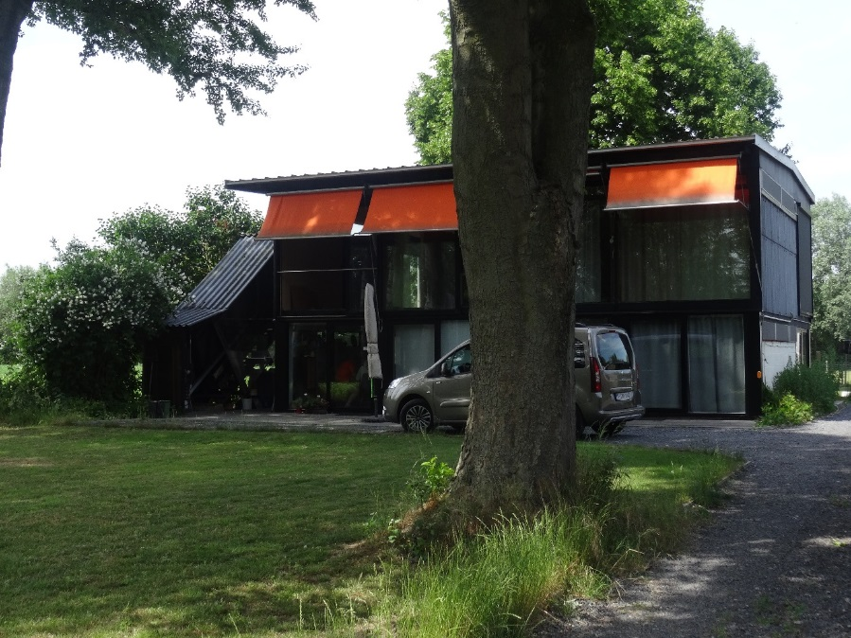

© Agentschap Onroerend Erfgoed

KABINET VAN DE MINISTER-PRESIDENT VAN DE VLAAMSE REGERING, VLAAMS MINISTER VAN BUITENLANDS BELEID EN ONROEREND ERFGOED
Voorlopige bescherming Woning Heyvaert in Destelbergen

Geert Bourgeois, Vlaams minister-president en Vlaams minister van Onroerend Erfgoed, heeft Woning Heyvaert voorlopig beschermd als monument.

“Woning Heyvaert vormt als een ver doorgedreven minimumwoning, een representatief voorbeeld van het denken omtrent het moderne wonen tijdens de vroege naoorlogse periode”, aldus minister-president Geert Bourgeois.

Woning Heyvaert werd gebouwd in 1958 in opdracht van Gilbert Heyvaert naar een ontwerp van zijn broer René. Het ontwerp ontstond niet vanuit een esthetische bekommernis, maar wel vanuit het geplande gebruik en de bewoners, waardoor een onlosmakelijke wisselwerking ontstond tussen het materiaalgebruik, de vormgeving en de inhoud, in dialoog met de omgeving.

De woning is opgebouwd op basis van een skeletbouw, bestaande uit pijlers in getrilde beton op de benedenverdieping met daarboven een houtskeletbouw voor de eigenlijke woonverdieping, die is opgetild en opengewerkt naar het omliggende landschap. De woning kan beschouwd worden als een totaalconcept, verkregen door een sterke ensemblewaarde tussen interieur en exterieur. Beide worden gekenmerkt door een grote openheid, evenals een eerlijk en consequent materiaalgebruik. De losstaande buitentrap, eigenhandig vervaardigd door de architect, vormt een sculpturaal element.

De inherente en noodzakelijke vervangbaarheid van de materialen, in combinatie met de lichte, eenvoudig monteerbare constructie, maakt essentieel deel uit van het oorspronkelijke architectuurconcept. Flexibiliteit was immers ook aanwezig tijdens het ontwerp- en bouwproces, aangezien Heyvaert het ontwerp meermaals aanpaste. Daarnaast was het ook Heyvaerts bedoeling dat de woning uitgebreid en aangepast kon worden afhankelijk van de gezinsnoden van het specifieke moment, wat ook in de praktijk meermaals gebeurde.

In 2015 werd de woonverdieping tijdelijk opengesteld als kunstenaarsresidentie en nadien onder leiding van architect Peter Swinnen inwendig gerenoveerd met respect voor de oorspronkelijke planindeling en het materiaalgebruik. Zo is de woning tot op heden bewaard als een uniek ontwerp, die in haar vormgeving balanceert tussen een aandacht voor abstractie en geometrie aan de ene kant, en een grote aandacht voor het menselijke en organische anderzijds.

Achtergrondinformatie

De woning is heel representatief voor het architecturaal oeuvre van René Heyvaert (1929-1984), die vanaf 1955 een associatie had gevormd met zijn studiegenoot Olivier Nowé. Beide architecten lieten zich onder andere inspireren door de Case Study Houses, en wilden eveneens nadenken over het rationaliseren van het bouwproces met het gebruik van prefabricatie en hedendaagse materialen. Deze ambitie zette zich radicaal door in het ontwerp van Woning Heyvaert, aangezien de opdracht eruit bestond om een zo groot mogelijke woonruimte te realiseren met een minimum aan middelen. Nowé en Heyvaert slaagden er ook – gedeeltelijk – in om deze principes te realiseren in een modelverkaveling aan de Korte Rijakkerstraat in Mariakerke bij Gent tijdens de tweede helft van de jaren 1950 en vroege jaren 1960.

Procedure

Binnen negen maanden beslist minister-president Geert Bourgeois over een definitieve bescherming.

Meer informatie over de procedure:

https://www.onroerenderfgoed.be/nl/bescherming/beschermd-onroerend-erfgoed/procedure/

Foto’s en meer informatie over de site in de inventaris:

https://inventaris.onroerenderfgoed.be/erfgoedobjecten/300887

Meer informatie
Lisa Lust
Woordvoerder minister-president Geert Bourgeois
lisa.lust@vlaanderen.be
0476 49 34 26

